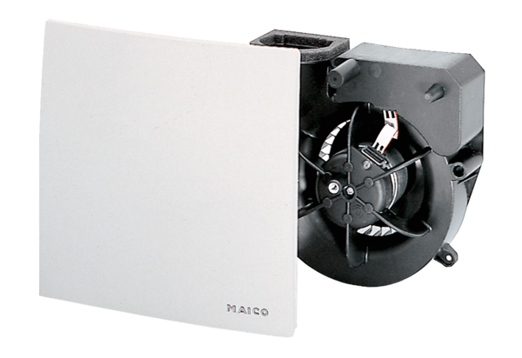Вентиляторный узел ER 100 RCКомплект поставки: 1 штукАссортимент: B
Номер артикула: 0084.0129Изготовитель: MAICO

